متوسطة: السنة الدراسية2018/2019
الأستاذة: المستوى: الرابعة متوسط
الفرض الأول في مادة العلوم الفيزيائية و التكنولوجيا المدة: ساعة
التمرين الأول: (.56نقاط)
أ) نقوم بدلك أحد طرفي قضيب ايبونيت بقطعة حرير ثم نقربه من قصاصات ورقية.
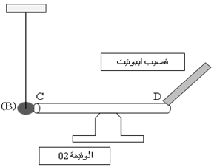
- صف ماذا يحدث؟
- ما نوع الشحنة الكهربائية التي حملها القضيب؟
- كيف نسمي هذه الظاهرة وما نوعها؟
ب) نقوم بدلكه مرة ثانية ثم نجعله يلامس الساق (CD)،حيث الكرية (B)
متعادلة كهربائيا و تلامس الساق (CD) كما في الوثيقة -1-:
- ماذا يحدث للكرية (B) في الحالتين: ◄إذا كان الساق (CD) معدني.
◄إذا كان الساق (CD) خشبي.
- في حالة الساق (CD) معدني:
◄صف ماذا يحدث للكرية؟ مدعما اجابتك برسم يوضح ذلك.
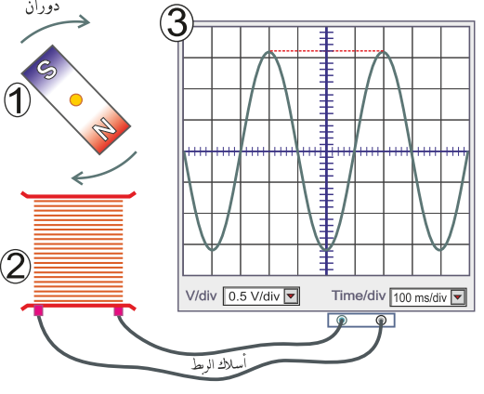
◄ما نوع الشحنة الكهربائية التي ستظهر على الكرية؟ و بأي طريقة تكهربت؟

التمرين الثاني: (5.5نقاط)
لغرض دراسة خصائص تيار كهربائي حققنا التجربة المرسومة
في الوثيقة -2- :
- سم العناصر المرقمة.
- استنتج طبيعة التيار المدروس.
- عين على المنحنى التوتر الأعظمي U_{max} و الدور(T)،
ثم احسب قيمتيهما.
- أذكر جهاز درسته يعمل على نفس المبدأ (مبدأ إنتاج التيار الكهربائي).

الوضعية الادماجية: (8نقاط)
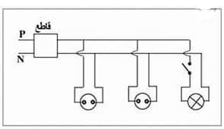
تملك ربة المنزل غسالة وثلاجة كهربائيتين، لاحظت أنه عندم توصل هذين الجهازين بالتغذية الكهربائية مع تشغيل المصباح ينقطع التيلر الكهربائي.
تمثل الوثيقة المرفقة مخطط التركيب الكهربائي في المنزل.
- اذكر سبب انقطاع التيار الكهربائي.
*اقترح حلا لتشغيل كل من الجهازين والمصباح في نفس الوقت.
2- اعد رسم مخطط التركيب الكهربائي مبينا عليه التعديلات والاضافات التي تراها مناسبة لحماية كل جهاز من الاجهزة الكهربائية السابقة و مستعملها من أخطار التيار الكهربائي مع تبرير كل تعديل أو إضافة.

بالتوفيق

